**教师用户 - 操作说明**

**雨花台区2025年度“人工智能赋能教育教学”专题案例、论文评选**

# 进入平台

在 谷歌、360安全浏览器、QQ 浏览器中打开[http://jky.yhjyxx.cn](http://data.jnjy.net.cn)

记得将360或QQ浏览器设置为**极速**模式，设置方法如下

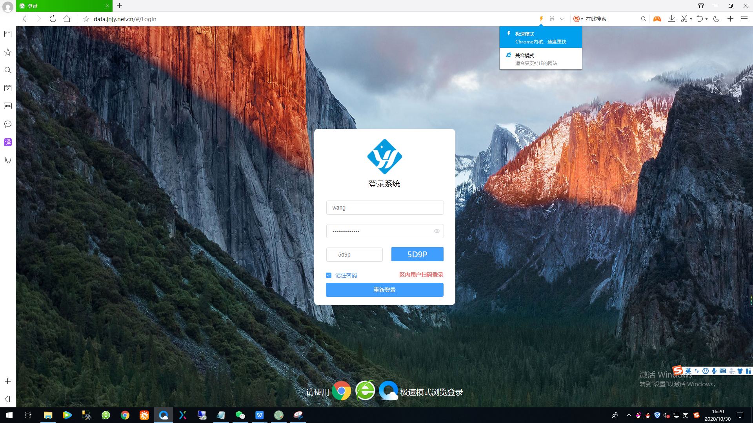

# 登录系统

**图形用户界面, 应用程序, 网站

AI 生成的内容可能不正确。**

在登录区输入账号与密码进行登录，登录成功后，会跳转「**教育科研**」功能。

**！！**请确认是否进入**教育科研**功能，若进入功能有误，请点击屏幕右上方，退出重登



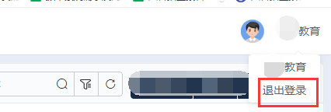

# 论文案例上传

如图请依次点击 **【教师上报 - 论文案例上传】**进入教师个人论文查看页面，点击**【添加论文】**

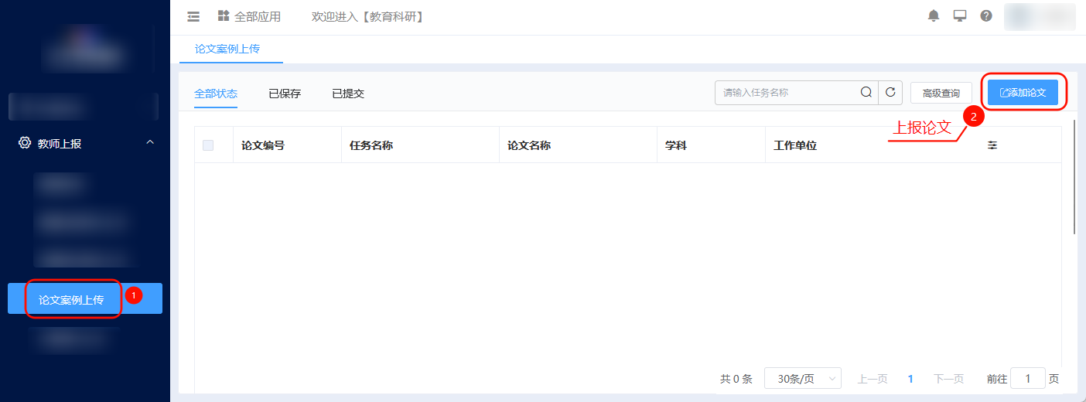

如图 点击本次论文申报任务名称后，点击【完成】按钮。

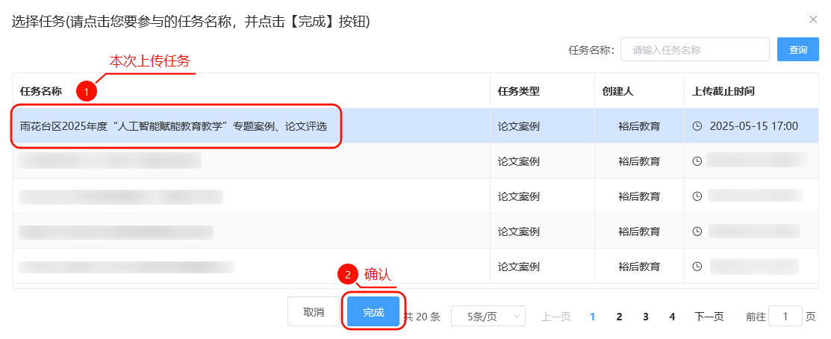

***请以页面实际任务名称为准***

论文申报前请，请先查看本次上传的截至时间和相关说明，确认无误后开始填写**“基本资料”。**

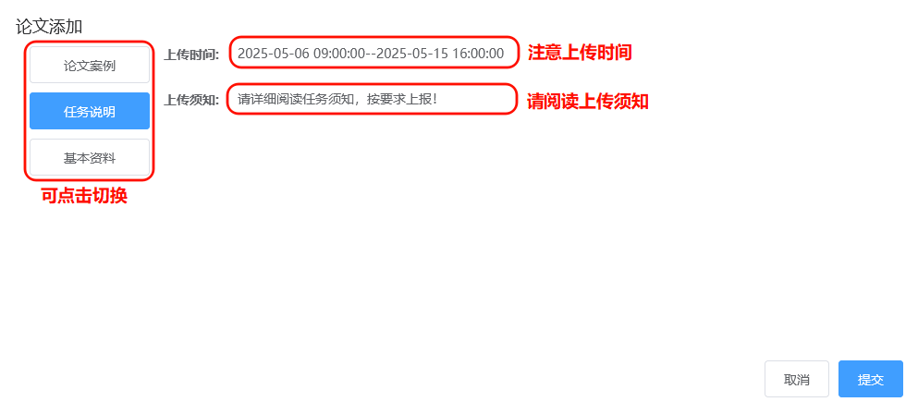

首先填写论文名称，选择所属学科，填写信息完成后点击**【论文案例】**，上传论文内容

请注意，若返回的**“教师姓名”“工作单位”**与实际不符，请先联系客服修改，再进行论文上传。（其余信息可后续联系学校管理员进行补充）

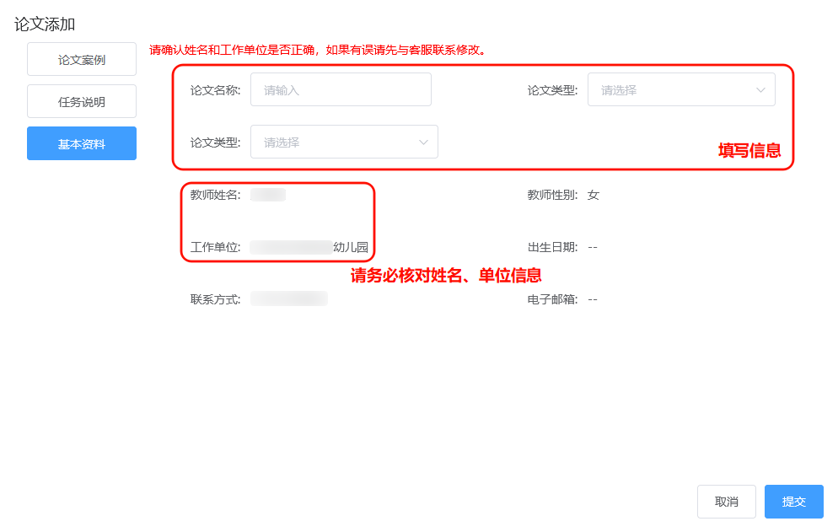

请注意：本次任务请务必选择「论文类型」及「学科」

1. 论文类型：本次任务区分「**论文**」及「**案例**」两项大类，请注意，避免**错选**。

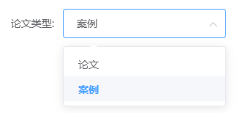

2. 学科选择：本次任务中使用「**学科教学**」「**德育**」「**管理**」「**其他**」四项分类。请注意，其他学科也会显示在下拉列表中，以免**错选**其他分类；

***分类顺序可能与图中有所不同，请以实际页面为准。***

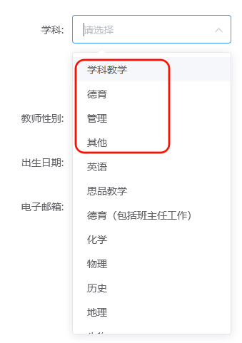

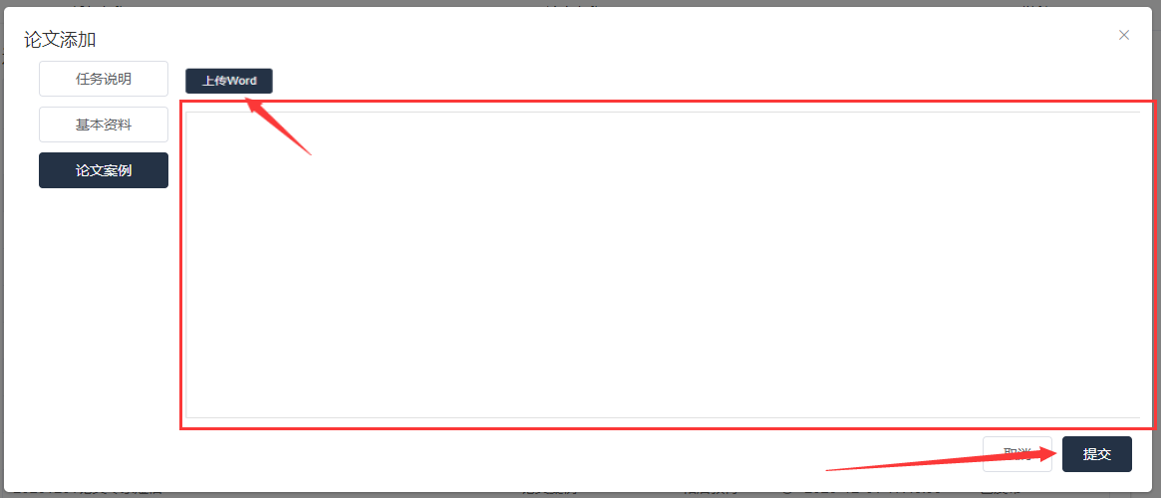

点击**【上传word】**，上传相关文档

**注意：**论文中的表格过于复杂，会导致表格变形，如果有需要，建议您将表格截图，插入到论文中

为确保图片正常上传，论文中的图片请尽量以.JPG的格式，通过插入保存到论文文档中，方法如下

在您的电脑上用WPS或word等打开论文文档，点击左上角的【插入-图片】，插入到文档中。

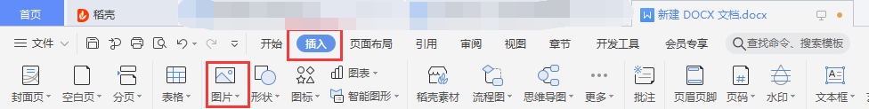

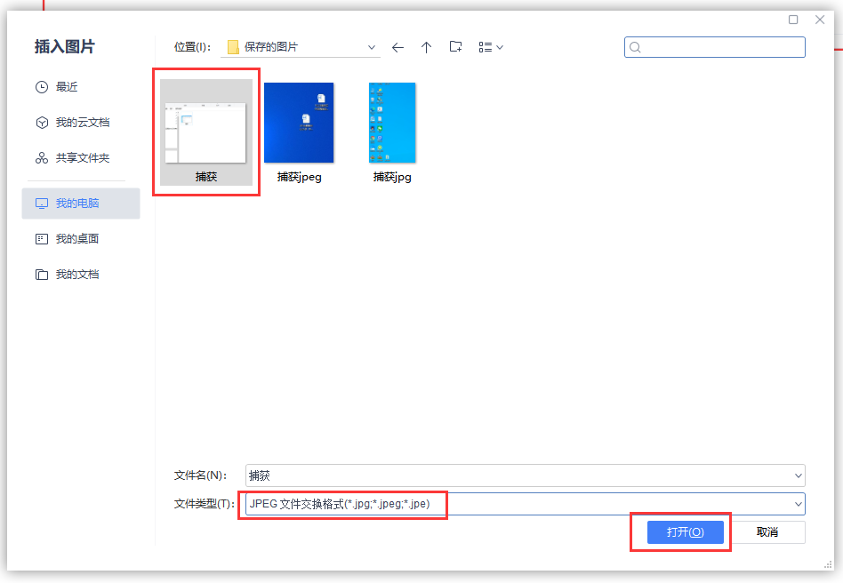

如果出现下列这串英文“This document was truncated here because it was created in the Evaluation Mode.”是因为这个word中的内容或图片过多，请将未显示的文字内容粘贴到内容框。

若您已经完成本次上传，请滚动鼠标到屏幕最下方，点击**【提交】**按钮

注意：在论文上传的时间内，可随时修改论文内容

图形用户界面, 应用程序

AI 生成的内容可能不正确。

提交后论文上报完成，点击**【预览】或双击论文**可查看上传内容（*请以实际页面为准*）；点击**【上传】**可修改内容（上传时间内）。

请注意，论文一经上传，不可删除

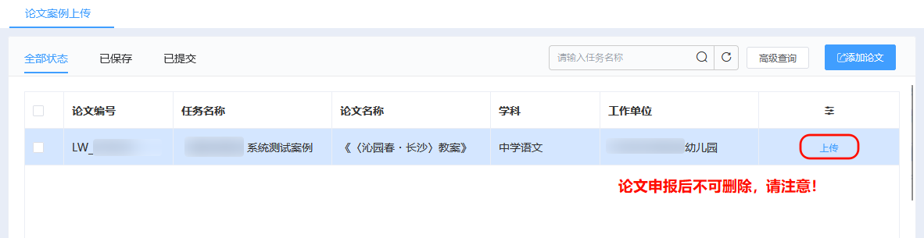

文本

AI 生成的内容可能不正确。

若需要删除内容重新上传，请点击【**上传**】按钮后选中屏幕中的输入框，全选删除后重新点击【上传word】。

使用过程中如出现异常或需要技术支持，可通过以下方式联系客服：

QQ：1476313340 2167188022 2706844263

电话：02585361204